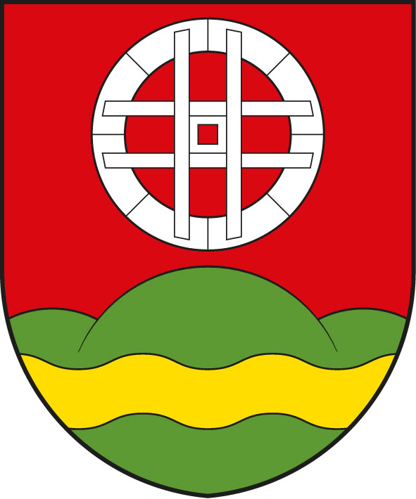
Obecní úřad Újezd u Plánice
Újezd u Plánice 25, 339 01 Klatovy, IČO 43313817, ou@ujezd.jz.cz, tel: 727 806 348

Obecná informace

Obec Újezd u Plánice podává níže uvedené informace:

- Obecně závazná vyhláška č.2/2023 - oznamujeme občanům výši a způsob úhrady poplatků za komunální odpad:

Trvale přihlášený občan – poplatek za občana
ve výši 650 Kč/rok

Vlastnictví nemovitosti (chalupáři) – poplatek za nemovitost
ve výši 650 Kč/rok

- Obecně závazná vyhláška č.2/2019 - oznamujeme občanům výši a způsob úhrady poplatků ze psů:

Roční poplatek za psa činí Kč 50 Kč/rok

Poplatky lze uhradit v hotovosti v úředních hodinách obecního úřadu nebo převodem na účet.

č. BÚ 308 28 351/0100 VS (Příjmení a čp. nemovitosti)

V Újezdě u Plánice dne 9.1.2024

